А. А. Демин, В. П. Дробышева
ГИПЕРДИАГНОСТИКА БАКТЕРИАЛЬНОГО ЭНДОКАРДИТА
Кафедра госпитальной терапии (зав.— проф, А. А. Демин) лечебного факультета Новосибирского медицинского института

Современный бактериальный эндокардит (БЭК) труден для диагностики: его признаки могут быть настолько неспецифичны, что болезнь остается нераспознанной в течение недель или даже месяцев [3, 4, 8]. Вместе с тем переоценка таких признаков, как повышение температуры тела и'сер-дечный шум, ведет к гипердиагностике БЭК, т. е. первоначально ошибочному диагнозу. Гиподиа-гностика БЭК и ее причины рассматривались в последнее время рядом авторов [1, 5—7, 11].
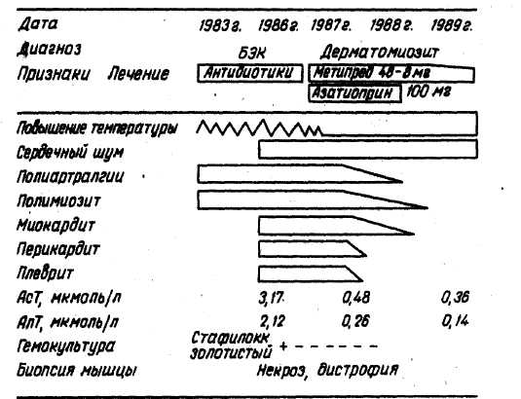
Целью настоящей работы был анализ причин гипердиагностики БЭК. В 1984—1988 гг. наблюдали 255 больных с подозрением на БЭК, наличие которого было подтверждено лишь у 92 (36,1 %) из них. Таким образом, у 163 (63,9 %) пациентов (106 лиц женского и 57 —г мужского пола в возрасте от 15 лет до 61 года) БЭК диагностировали ошибочно. Полиморфность симптоматики БЭК является причиной не только ошибочных диагнозов, но и гипердиагностики. Так, БЭК при первом обращении к врачу был ошибочно диагностирован у 89 (34,9%) больных ревматизмом, 26 (10,4 %) — хроническим тонзиллитом, 14 (5,4%)—с врожденными пороками сердца, 12 (4,7 %) — нейроциркуляторной дистонией, 6 (2,3 %) — хроническим фарингитом, а также при пролабировании митрального клапана, ишемиче-ской болезни сердца, хроническом гайморите, хроническом пиелонефрите, хронической железо-дефицитной анемии (5—1,9%), хроническом бронхите, хроническом отите, миокардиодистро-фии (4—1,5%), неспецифическом аортоарте-риите, системной красной волчанке (3— 1,1 %), сепсисе, токсоплазмозе, ревматоидном артрите, хроническом энтероколите, хроническом аднек-сите, хроническом гепатите (2 — 0,7%), транзи-торной бактериемии, посттравматической энцефалопатии, плеврите, атеросклерозе аорты, дермато- . миозите, описторхозе, псориазе, гипертрофической кардиомиопатии, эритремии, постспленэктомиче-ском синдроме, циррозе печени, сахарном диабете,
тиреотоксикозе, туберкулезе легких, острой пневмонии, хроническом церебральном арахноидите (1 — 0,39 %). У некоторых больных пороки сердца сочетались с другими заболеваниями, симптомы которых и служили причиной гипердиагностики БЭК.
Приведем некоторые характерные примеры гипердиагностики БЭК.
У больной К., 39 лет, в течение 3 лет отмечались постоянный субфебрилитет с периодами подъема температуры до 39—40 °С, полимиалгли, полиартралгии (рис. 1). В терапевтическом стационаре при бактериологическом исследовании крови однократно выделен золотистый стафилококк. Аускуль-тативно отмечали непостоянный систолический шум над верхушкой сердца. Диагностирован БЭК. Проведен 4-недель-ный курс антибактериальной терапии б,ез эффекта. Переведена в клинику.
При обследовании выявлены параорбитальный отек, резкое похудание,, явления полимиозита, двустороннего плеврита, миокардита, перикардита, резкое повышение актив-
Рис. 1. Клинико-лабораторные показатели больной К. Объяснение в тексте.

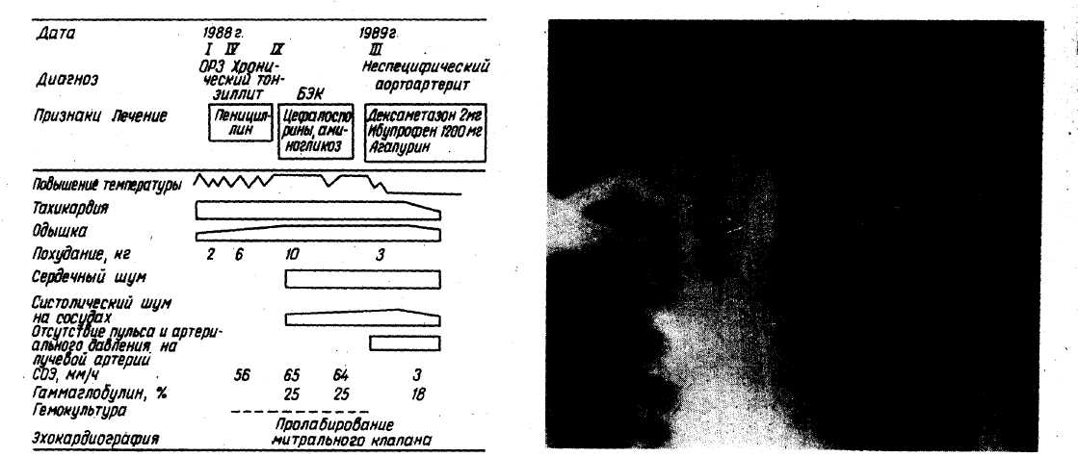

Рис. 2. Клинико-лабораторные показатели больного Д.
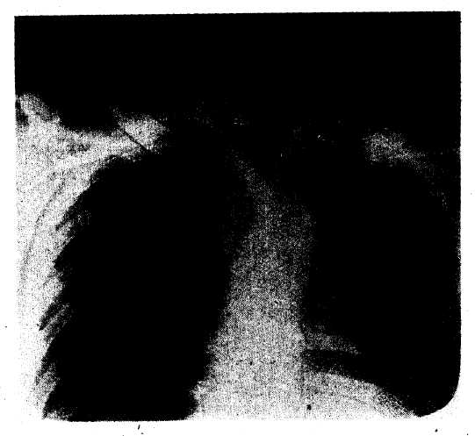
Объяснение в тексте.
ности трансаминаз. При биопсии мышцы обнаружено утолщение мышечных волокон с потерей поперечной исчерчен-ности, фрагментацией, дистрофией и участками некроза, клеточная реакция скопления лимфоцитов. При 6-кратном посеве крови роста микроорганизмов не было. При эхокардиографии митральный клапан не изменен, признаков митральной регу-ргитации нет. Диагностирован дерматомиозит подострого течения. Назначено лечение глюкокортикоидами (метипред 48 мг/сут) в сочетании с иммунодепрессантами (азатиоприн по 100 мг/сут). Получен положительный эффект. Выписана с улучшением. При последующих госпитализациях достигнута клинико-лабооатооная ремиссия.
Рис. 3. Ангиограмма больного Д.
Стрелками отмечен стеноз начального отдела правой общей сонной артерии, окклюзия левой подключичной артерии.
Рис. 4. Ангиограмма больного Д.
Стрелкой отмечены расширение и извитость начального отдела левой обшей сонной артерии.
Таким образом, длительная лихорадка с непостоянным сердечным шумом и однократное выделение золотистого стафилококка послужили причиной ошибочного диагноза БЭК у больной с подострым течением дерматомиозита. Преувеличение специфичности повышения температуры тела у больных с сердечными шумами ведет к гипердиагностике БЭК.
Дифференцируют БЭК с различными заболеваниями, сопровождающимися не только длительным повышением температуры тела, но и поражением разных органов, напоминающим таковые при БЭК. Часто гипердиагностика БЭК наблюдалась в ранних стадиях и при стертых формах других заболеваний, как видно из следующего примера.
Больной Д., 25 лет, поступил в клинику с жалобами на субфебрилитет в течение 8 мес с постепенным подъемом температуры до 38—39 °С сердцебиение и одышку при умеренной физической нагрузке (рис. 2). За время болезни трижды наблюдалась кратковременная потеря сознания. Похудел на 10 кг. В крови: высокая СОЭ — 56 мм/ч, гипергамма-глобулинемия — 25 %. Проводимая -антибактериальная терапия по поводу обострения хронического тонзиллита неэффективна. С подозрением на БЭК госпитализирован в клинику.
При осмотре границы сердца не изменены. Грубый систолический шум над всеми точками аускультации. 10-кратные посевы крови стерильны. При эхокардиографии — пролабиро-вание задней створки митрального клапана без* признаков регургитации. Предпринятая массивная 8-недельная антибактериальная терапия по поводу предполагаемого БЭК была неэффективной. Через 2 мес выявлено отсутствие пульса и артериального давления на левой лучевой артерии, усиление систолического шума и появление его на сонных и левой подключичной артериях. Диагностирован неспецифический аортоартериит (болезнь Такаясу). При ангиографии выявлены стеноз начального отдела правой общей сонной артерии, окклюзия левой подключичной артерии (рис. 3), расширение
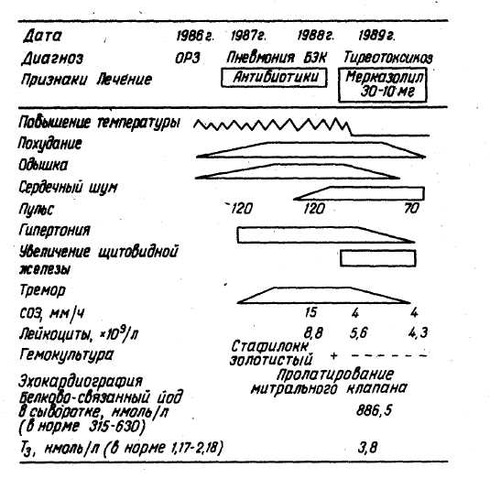
Рис. 5. Клинико-лабораторные показатели больного С.
Объяснение в тексте.
и извитость начального отдела левой общей сонной артерии (рис. 4). В связи с тем что кровоснабжение верхних конечностей, головного мозга компенсировано, от оперативного лечения решено воздержаться. • В результате проведенного лечения дексаметазоном по 2 мг/сут, ибупрофеном по 150 мг/сут и агапурином достигнута клинико-л.абораторная ремиссия: нормализовалась температура тела, СОЭ 3 мм/ч, гамма-глобулины 18 %.
В этом случае длительная лихорадка и грубый систолический шум, несмотря на многократные отрицательные результаты роста гемокуль-туры, способствовали гипердиагностике БЭК. Только появление систолического шума на крупных сосудах, исчезновение пульса и артериального давления на левой лучевой артерии, а также неэффективность антибактериальной терапии заставили продолжить диагностический поиск.
При гипердиагностике БЭК такие признаки, как субфебрилитет, сердечный шум в сочетании с сердечной недостаточностью, подкрепленные однократным ростом гемокультуры, являлись поводом для назначения длительной необоснованной антибактериальной терапии. Это затягивает правильную диагностику и лечение, как видно из следующего примера.
Больную С, 54 лет, в течение 2 лет беспокоило повышение температуры тела (рис. 5). Лечилась амбулаторно с разными диагнозами без эффекта. Сохраняющийся субфебрилитет, похудание, появление одышки в покое, выраженного систолического шума над верхушкой сердца, лейкоцитоз, увеличение СОЭ стали причиной госпитализации. Из крови высеян золотистый стафилококк. В больнице проведен 6-недельный курс антибактериальной терапии без эффекта.
В клинике при осмотре выявлены тремор рук, постоянный субфебрилитет, тахикардия, расширение границ сердца влево, систолическая артериальная гипертония, учащенный стул, диф-
фузно-узловое увеличение щитовидной железы. 6-кратные по
севы крови стерильны. При эхокардиографии выявлено
пролабирование митрального клапана без вегетации на нем.
Содержание в сыворотке белково-связанного йода, гормонов
щитовидной железы, интенсивность поглощения радиоактив
ного йода тканью щитовидной железы повышены. Диагности
рованы диффузно-узловой зоб, тиреотоксикоз Ш степени
тяжести, метаболическая миокардиодистрофия, пролабирова
ние митрального клапана. После назначения 30 мг мерка-
золила состояние улучшилось, достигнуто эутиреоидное
состояние. ■
У больной с длительным субфебрилитетом, интенсивны^ сердечным шумом, проЛабированием митрального клапана и положительным результатом посева на гемокультуру были основания диагностировать БЭК. Однако неэффективность антибактериальной терапии заставила продолжить диагностический поиск.
Диагноз БЭК, как правило, основывают на наличии у больного лихорадки, появлении клапанных пороков, тромбоэмболических осложнений, а также положительном результате бактериологического исследования. В наших исследованиях повышение температуры тела наблюдалось у 134 (52,6 %) больных, шум в сердце — у 163 (63,9 %). У 114 (44,7 %) пациентов шум в сердце носил органический характер, но был обусловлен не бактериальным, а ревматическим клапанным поражением (у 89 больных, или 34,9 %), врожденными пороками сердца (у 14, или 5,4 %), пролаби-рованием митрального клапана (у 5, или 1,9 %), неспецифическим аортоартериитом (у 3, или 1,1 %), атеросклерозом, послеинфарктным кардиосклерозом, гипертрофической кардиомиопа-тией (по ,1, или 0,39%). В остальных случаях сердечный шум был функциональным, но мог также служить причиной гипердиагностики БЭК. Пролабирование митрального клапана — важный фактор риска БЭК, но вместе с тем и повод для гипердиагностики БЭК.
Лихорадка — признак на только БЭК, но и многих других заболеваний. Шум в сердце — наиболее важный и нередко единственный признак БЭК [12]. При повышении температуры тела у больного с сердечным шумом необходимо исключить возможность наличия БЭК. Но даже если наблюдаются шум и лихорадка, диагноз может быть ошибочным у 50 % больных [14]. Кроме того, важно учитывать признаки эмболии и ауто-Иммунизации (например, васкулит, нефрит, миокардит» гепатит [10, 15]). Исследования гемо-культуры играют важную роль в диагностике БЭК и выборе антибактериальной терапии. Тромбоэм-болический синдром был выявлен только у 1 пациентки из 163 больных с ошибочным диагнозом БЭК. Это была пациентка с мерцательной аритмией и ревматическим аортальным стенозом, который и стал причиной гипердиагностики БЭК» несмотря на отсутствий повышения температуры тела и отрицательные результаты посева крови.
У наших больных отсутствовали признаки ауто-иммунизации, характерные для БЭК. Увеличение
селезенки стало причиной гипердиагностики при циррозе печени, эритремии и сепсисе. При этом выслушиваемый сердечный Шум в 2 первых случаях объяснялся миокардиодистрофией, а повышение температуры тела при сепсисе — типичный признак этого заболевания. Результат NBT-теста, позволяющего выявить системную бактериальную инфекцию [13], во всех случаях, кроме сепсиса, был отрицательным, что облегчало дифференциальную диагностику БЭК. Гемокультуры были выявлены у 57 (22,3 %) больных, но однократно, а поэтому диагностической значимости это не имело. Это подтверждали и отрицательные результаты выявления антител к тейхоевым кислотам золотистого стафилококка — биохимического маркера этих бактерий [2].
Во всех 163 случаях ошибочной диагностики БЭК только полная, всесторонняя оценка клинических симптомов способствовала разрешению диагностической проблемы. Признаки эмболии и аутосенсибилизации часто, но не всегда наблю-даются при БЭК [9]. Их отсутствие у больных с лихорадкой и сердечным шумом объясняется не БЭК.
Ранний диагноз БЭК очень важен, но гипердиагностика БЭК приводит к проведению длительной антибактериальной терапии, при этом возможные причины существующих синдромов игнорируются [9]. Кроме того, непредсказуемы последствия необоснованной антибактериальной терапии. Неэффективность антибактериального лечения, даже в случаях «доказанного» БЭК, должна заставить врача подумать о другом диагнозе.
Выводы*
- Преувеличение специфичности повышения
температуры тела у больных с сердечными шу
мами часто ведет к гипердиагностике бакте
риального эндокардита (БЭК).
- Пролабирование митрального клапана —
один из факторов, предрасполагающих к БЭК,
но вместе с тем и повод для гипердиагностики
БЭК у больных с лихорадкой.
- Гипердиагностика БЭК часто ведет к про
ведению необоснованной длительной антибакте
риальной терапии, в то время как другие при
чины имеющихся у больного симптомов не
рассматриваются.
- Неэффективность антибактериального лече-
ния (отсутствие клинического улучшения, продолжающаяся или рецидивирующая лихорадка) указывает на необходимость продолжения диагностического поиска.
ЛИТЕРАТУРА
1. Буткевич О. М., Соловьев В, В., Виноградова Т, Л. //
- Тер. арх.— 1984.—№ 8.—С. 43—46.
2. Ванеева Н. П., Цветова Н. В., Гудкова В. Г. и др. //
Методы ИФА в биологии и медицине.— М., 1983.—
С. 105—108.
- Гоеин Е.Е., Тюрин В. П. // Тер. арх.— 1982.—№ 8.—
.С. 97—101.
- Демин А. А., Дробышева В. П. II Там же.— 1988,—
№ П.—С. 7—10.
.5. Иванив Ю. А. Ц Там же.— № 7.— С. '38—40,
- Киреев Л. М„ Беляева И. В. // Ревматология.— 1984.—
№ 1.— С. 55—58.
- Сепсисология с основами инфекционной патологии /
Под ред. В. Г. Бочоришвили.— Тбилиси, 1988.
- Сумароков А. В., Моисеев В. С. // Тер. арх.—1983.—
№ 1.—С. 139—144.
- Channer K-, Bukis Е., Ress J. // Lancet.— 1988.— Vol. 1.—
P. 1395—1396.

- Lerrter P., Weinstein L // New Engl. J. Med.— 1966.—
Vol. 274.— P. 194—206. *
- Lowes J., Hamer J., Williams G. et al. // Lancet—
1980.—Vol. 1 —P. 133—136.
- Oakley C. // Thorax.— 1979.—Vol. 34.— P. 711—712.
- Park В., Fikrig S., Smithwick E. // Lancet.— 1968.—
Vol. 2.—P. 532—534.
- Robbims N.. De Maria A., Miller M. 11 Sth. med. J. Bgham.
J.- 1980.- Vol. 73.- P. 1335-1338.
- Von Rein C, Levy В., Arbeit R. et al. // Ann. intern.
Med.— 1981.— Vol. 94.— P. 505—518.
Поступила 27.11.90
OVERDIAGNOSIS OF BACTERIAL ENDOCARDITIS
A. A. Demin, V. P, Drobysheva
Summary
The diagnosis of bacterial endocarditis (BE) is analyzed in 255 patients. After examination, the diagnosis of BE was verified but in 92 patients (36.1 %). Of these, BE was overdiagnosed in 163 patients (63,9 %). The main causes of the overdiagnosis were body temperature rise in 134 patients (52.6%), heart murmur In 103 patients (63,9 %), and positive hemoculture ' in 57 patients (22.3 %). Three cases of BE overdiagnosis are provided. Exaggeration of the specificity of body temperature rise in patients with heart murmur often leads to BE overdiagnosis. Mitral valve prolapse Is one of the predisposing BE factors. At the same time it Is a cause of overdiagnosis of BE In patients with fever. BE overdiagnosis often results in unbased long-term antibacterial therapy, while other causes of the symptoms are not considered. Ineffectiveness 6f antibacterial treatment (no clinical Improvement, continuous or recurrent fever) points to the necessity of further diagnostic search.

